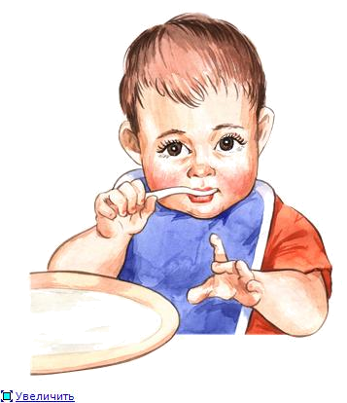

Прием пищи

Подготовила воспитатель
Щербакова Наталья Леонидовна

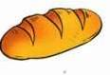
Хлеб – всему голова.

Хлеб – батюшка.
Вода – матушка.

Худ обед, когда хлеба нет,
Много снега, много хлеба.

Чужим ртом сыт не будешь.
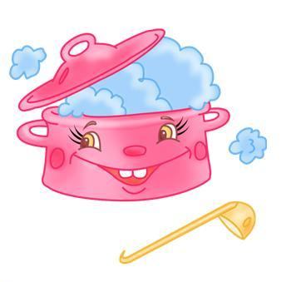
Кот на печку пошел,
Горшок каши нашел,
На печи калачи,
Как огонь горячи,
Пряники пекутся,
Коту в лапки не даются.
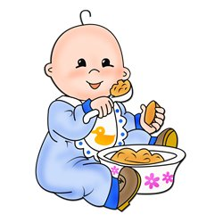

Ладушки, ладушки,
Испечём оладушки.
На окно поставим.
Остывать заставим.
Немного погодим,
Всем оладушек дадим.

Все по лавочкам сидят,
Кашку масляну едят.
Ложка гнется, нос трясется,
Сердце радуется

Люли-люли-люлюшки,
Прилетели гулюшки
Стали гули ворковать:
Чем нам Машеньку питать?
— Чайком, молочком.
Молочком и с сахарком.
Залетели в уголок,
Зажигали огонек.
Стали кашу варить,
Стали Машеньку кормить

Травка-муравка со сна поднялась,
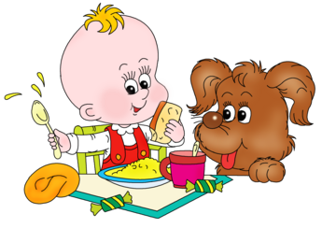
Птица-синица за зерно взялась,
Зайки – за капустку,
Мышки – за корку,
Детки – за молоко.

Сорока, сорока, Сорока-белобока,
Кашку варила, Гостей скликала,
На порог скакала, Гостей посматривала.
Гости услыхали, Быть обещали.
Гости - на двор, Кашицу - на стол.
Этому дала на блюдечке, Этому - на тарелочке,
Этому - на ложечке, Этому - поскребушки,
А этому нет ничего.
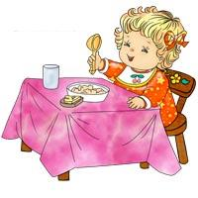
Ай, качи-качи-качи!
Глянь, баранки-калачи!
Глянь, баранки-калачи
С пылу, с жару из печи.

Дай молочка, бурёнушка,
Хоть капельку – на донышко.
Ждут меня котята,
Малые ребята.
Дай им сливок ложечку,
Творогу немножечко.
Всем даёт здоровье
Молоко коровье!

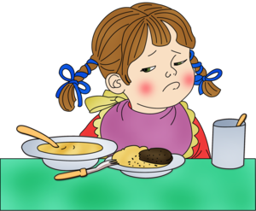
Божья коровка,
Черная головка,
Улети на небо,
Принеси нам хлеба,
Черного и белого,
Только не горелого.

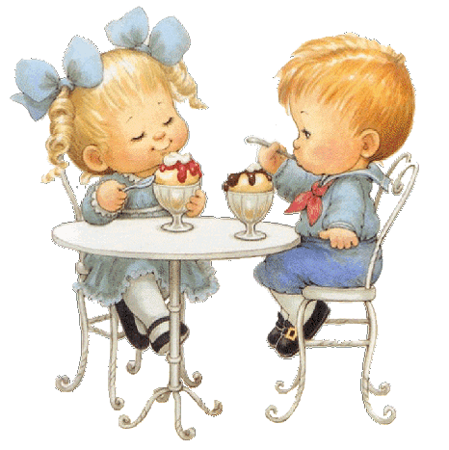
Мы печем пшеничные пирожки отличные.
Тесто в миске замесили,
Соль в солонке не забыли.
Тесто скалкой раскатали,
Раскатали, не устали.
Взяли ложку с творогом,
Пирожок – за пирогом.
Ну-ка, печка, дай пирожкам местечка!
Сын Валерик – вареник.
А Валюшка – ватрушку.

Съел молодец,
Тридцать три пирога с пирогом.
Да все с творогом.

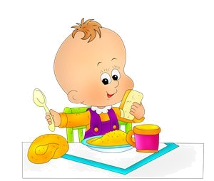
Нашей Маше дали манной каши,
Леша и Саша едят пшеничную кашу.

